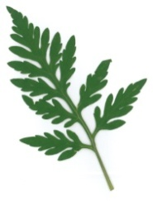
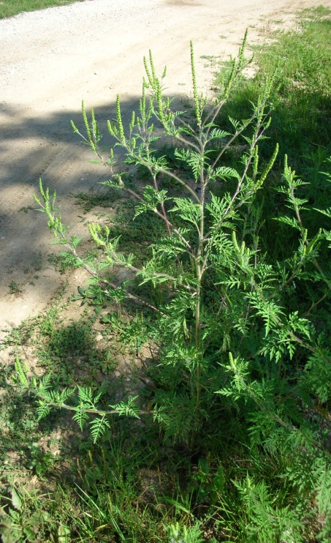
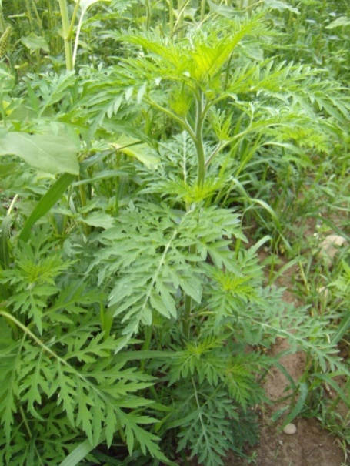
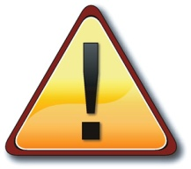
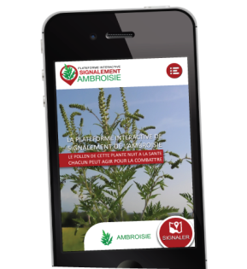
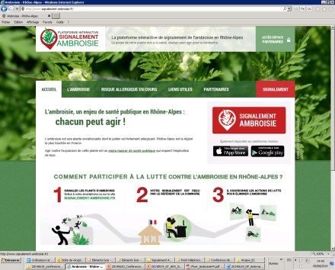


L'Ambroisie : un enjeu de santé publique au cœur de nos villes et de nos campagnes

L« Ambroisie à feuille d’armoise » est une plante annuelle originaire d’Amérique du nord. Depuis son apparition en France, au milieu du 19ème siècle, cette plante invasive s'est multipliée et colonise de nombreux territoires.
Identifier l'Ambroisie
Ses Feuilles
- profondément découpées
- vertes sur les 2 faces
- Pas d’odeur aromatique (contrairement à l'armoise annuelle)
Sa Tige
- Plutôt rougeâtre et couverte de poils blancs.
Attention, l’ambroisie peut aussi être confondue avec l’armoise vulgaire laquelle a, contrairement à l’ambroisie, le dessous des feuilles de couleur argentée.
Un problème de santé publique
Le pollen de l’ambroisie est un des plus allergisants, il suffit de quelques grains de pollen par m³ d'air pour que les symptômes apparaissent. Le pollen est émis durant la floraison de fin août à septembre.
Les symptômes les plus courants sont de même nature que le rhume des foins. Ils prennent plusieurs formes : rhinite, conjonctivite, trachéite, asthme, eczéma.
En Charente, aucune allergie n’a été détectée, à ce jour. La pathologie allergique n’apparaît qu’après une exposition prolongée à ces pollens mais peut concerner tout le monde (pas de caractère héréditaire).
Lutter contre l'ambroisie : réduire le pollen et les graines
Cette plante produit plusieurs millions de grains de pollen par jour et par pied, et jusqu’à 3 000 graines par pied.
Les graines, dépourvues de dispositif de dispersion par le vent, sont déplacées par le ruissellement des eaux, le déplacement de terres infestées ou les engins agricoles et de travaux public.
Depuis le 30 mai 2016, le département de la Charente dispose d’un arrêté préfectoral relatif à la lutte contre l’ambroisie et prescrivant sa destruction obligatoire.
Notre commune fait partie des communes pilotes, expérimentant la mise en place de référent sur la thématique de l’ambroisie. Vous pouvez le contacter pour tout renseignement et pour signaler la présence d’ambroisie.
Que faire si j’en vois ?
L'élimination de l’ambroisie (arrachage notamment) impose de se protéger, en utilisant du matériel adapté : gants, lunettes et masque lors de la floraison.
Sur ma propriété : je l'arrache tant qu’il n’y a pas de pollen !
Hors de ma propriété et sur un terrain public, s'il y a seulement quelques plants : je l'arrache tant qu’il n’y a pas de pollen !
Hors de ma propriété, s'il y a en a beaucoup : je signale la zone infestée :
- Soit en mairie car elle dispose d’un référent sur le thème de l’ambroisie ;
- soit grâce à la plateforme interactive de signalement nationale :
www.signalement-ambroisie.fr
contact@signalement-ambroisie.fr

09 72 37 68 88

Pour aller plus loin
Retrouver des informations sur l’ambroisie sur le site de l’observatoire des ambroisies : http://www.ambroisie.info/index.php.
L'Observatoire des ambroisies a élaboré une vidéo de 5 minutes intitulée Ambroisie - des graines, du pollen et des allergies, en ligne : https://www.youtube.com/watch?v=VVuwh4W9nqo.

